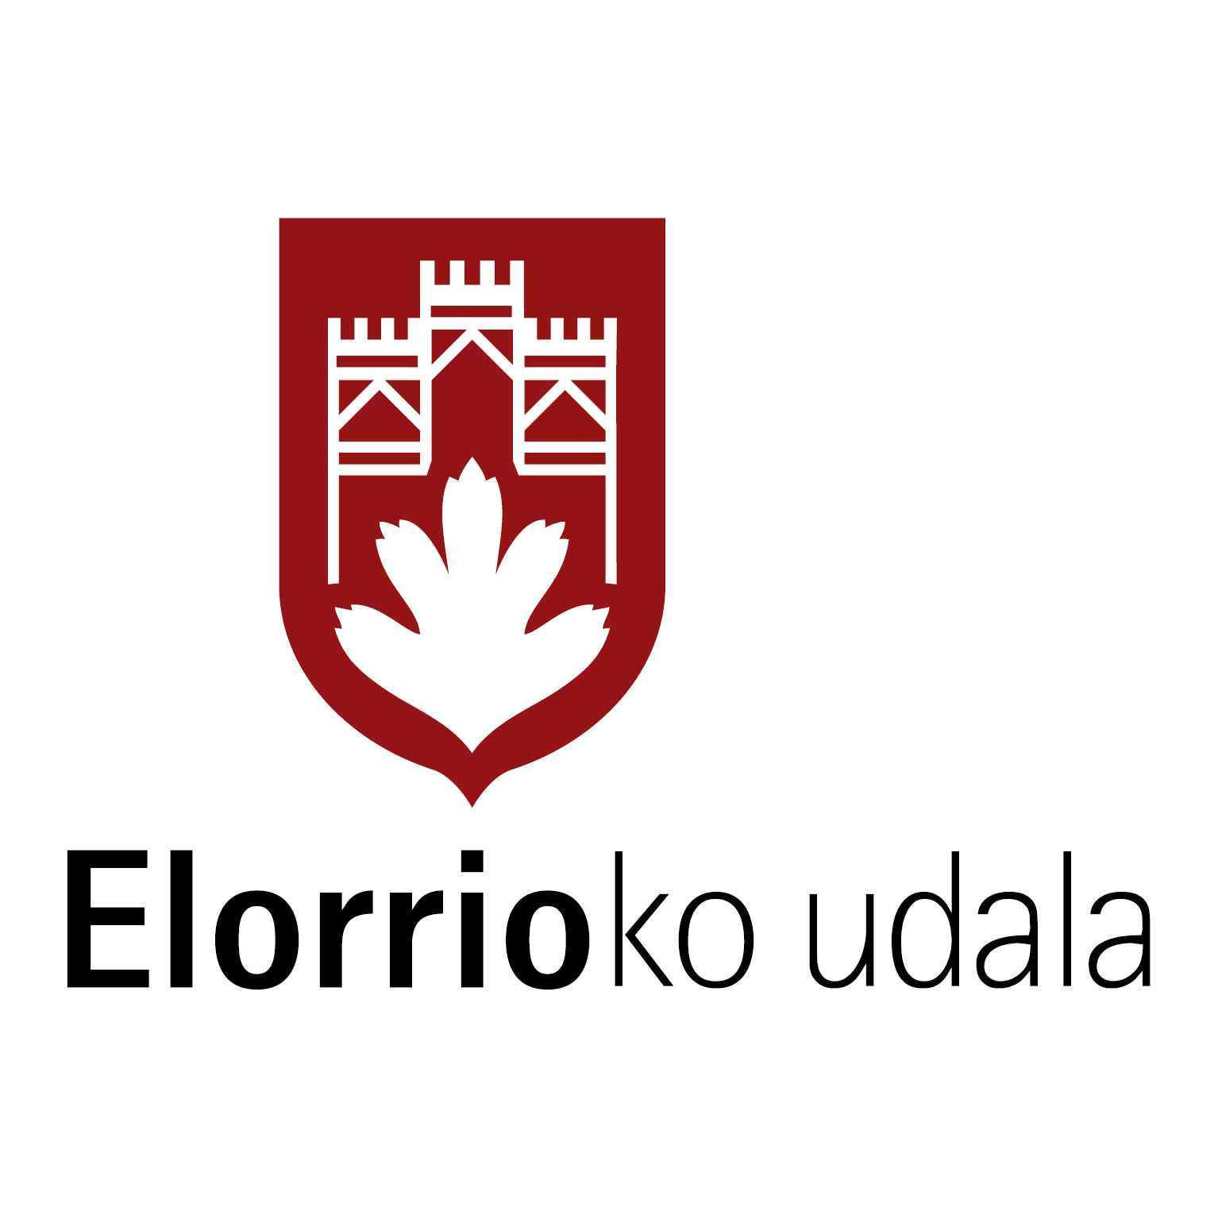
Kultur Aniztasunaren aldeko jaialdia ospatuko dute ostiral honetan Elorrion

Musikaz eta antzerkiaz gain, ‘Mundutik Elorriora, Elorriotik Mundura’ dokumentala estreinatuko da ostiralean, Arriolan, 18:30ean.

Duela urtebete, Elorriora etorri berrien inguruko lanketa martxan jarri zuen Elorrioko udalak. Besteak beste, heldu berrientzako Protokoloa edota Baliabideen Gida aurkeztu du hilabete hauetan zehar. Orain, berriz, Aniztasun Kulturalaren aldeko jaialdia antolatu du ostiral honetarako, abenduak 15.

Ostiraleko jaialdia 18:30ean hasiko da, eta bertan zortzi elorriar berrien testigantzak azaltzen diren ‘Mundutik Elorriora, Elorriotik Mundura’ dokumentala estreinatuko da. Horrez gain, Enekora taldeak hainbat abesti jo eta antzerki labur bat eskainiko da, udal ordezkarien zein IPES fundazioko kideen hitzartzeez gain.

Izan ere, Elorrioko elkarbizitza anitza nabarmendu nahi izan dute astelehen honetan eginiko prentsaurrekoan. “Urte honetan eginiko lanketak erakutsi nahi du gure bizilagunek, portal berean bizi diren horiek, zer-nolako bizitza izan duten Elorriora iritsi aurretik eta behin hemen egonda. Ostiraleko ekitaldia sentimenduen topaleku izan dadila nahi dugu, batzuetan urrun ikusten ditugun elorriar horiek gertuagotik ezagutzeko”, adierazi du Txus Arrieta Gizarte arloko zinegotziak.

2016ko datuen arabera, 371 bizilagun dira Estatu Espainiarretik kanpo Elorriora etorritakoak. Urte osoan egindako lanketaren ondoren, IPES fundazioak Diagnosi bat burutu du migranteen zein Elorrion jaiotako pertsonen testigantzetatik abiatuta. “Estatistika eta errolden atzean pertsonak daude. Zenbakiak atzean utzi, eta iragana, oraina eta etorkizuna duten gizabanakoekin egin dugu topo. Hortik abiatuta, hurrengo urteetan elkarbizitza hobetzen saiatzeko ekintza plana prestatu dugu, eta dagoeneko hurrengo urtera begirako hainbat ekimen ditugu buruan”, adierazi dute Ipes fundazioko kideek.

